**บทสรุปสำหรับผู้บริหาร**

**โครงการพัฒนาศักยภาพนิสิตระดับบัณฑิตศึกษา**

**ในวันศุกร์ที่ 4 สิงหาคม 2560 เวลา 08.30-16.30 น.**

**ณ ห้อง HU 6109 อาคารคณะมนุษยศาสตร์**

โครงการพัฒนาศักยภาพนิสิตระดับบัณฑิตศึกษา เป็นโครงการเพื่อพัฒนานิสิต จัดขึ้นเมื่อวันศุกร์ที่ 4 สิงหาคม 2560 ระหว่างเวลา 08.30-16.30 น. ณ ห้อง HU 6109 อาคารคณะมนุษยศาสตร์ โดยมีวัตถุประสงค์เพื่อให้นิสิตได้รับความรู้ในศาสตร์และสาขาวิชาภาษาอังกฤษที่มีความทันสมัย และเพื่อให้นิสิตได้แลกเปลี่ยนความคิดเห็นกับผู้ทรงคุณวุฒิในศาสตร์จากภายนอกสถาบัน การดำเนินโครงการดังกล่าวได้รับเกียรติจาก Mr. William Michael Leonard Baker รองผู้อำนวยการศูนย์ Global Englishes มหาวิทยาลัย Southampton ประเทศสหราชอาณาจักร มาเป็นวิทยากรบรรยายให้ความรู้ในเรื่อง ภาษาอังกฤษในฐานะภาษานานาชาติ/ภาษากลาง (English as an International Language/ a Lingua Franca: Links between languages, cultures, communities, nations and identities) ผลการดำเนินโครงการเป็นไปอย่างเรียบร้อยเป็นที่น่าพอใจ คณาจารย์ประจำภาควิชาภาษาอังกฤษให้ความสนใจเข้าร่วมโครงการเป็นจำนวนมาก และนิสิตปริญญาโท สาขาวิชาภาษาอังกฤษ เข้าร่วมรับฟังการบรรยาย

ผลการดำเนินงานโครงการตามตัวชี้วัด : ผู้เข้าร่วมโครงการมีความพึงพอใจในกิจกรรมของโครงการโดยรวม โดยเฉลี่ยอยู่ในระดับดีมาก ค่าเฉลี่ย 4.86 คิดเป็นร้อยละ 97 บรรลุตัวชี้วัดด้านคุณภาพ งบประมาณในการจัดโครงการ จำนวน 21,492 บาท คิดเป็นร้อยละ 74.11 จากงบประมาณที่ได้ตั้งไว้ จำนวน 29,000 บาท แบบประเมินโครงการ ได้รับคืนจำนวน 22 ชุด จากนิสิตหลักสูตรศิลปศาสตรมหาบัณฑิต สาขาวิชาภาษาอังกฤษ และคณาจารย์ที่เข้าร่วมทั้งสิ้น 30 คน เมื่อพิจารณารายด้านพบว่า ผู้เข้าร่วมโครงการฯ มีความคิดเห็นในด้านการดำเนินงานอยู่ในระดับดีมาก ค่าเฉลี่ยรวม 4.62 คิดเป็นร้อยละ 92.4 และด้านวิทยากร ผู้เข้าร่วมมีความคิดเห็นในระดับดีมาก ค่าเฉลี่ยรวม 4.84 คิดเป็นร้อยละ 96.9 ในส่วนของความคิดเห็นส่วนอื่นๆ อยู่ในระดับดีมาก ทั้งนี้ จำนวนนิสิตที่เข้าร่วมโครงการมี 2 คน ซึ่งเป็นปัญหามาจาก ระยะเวลาในการจัดโครงการอยู่ในช่วงปิดเทอม และเป็นวันธรรมดา ทำให้นิสิตไม่สามารถเข้าร่วมโครงการได้ตามจำนวนที่กำหนดไว้ การแก้ปัญหาในปีหน้า ภาควิชาฯ จะพิจารณาในการจัดโครงการระหว่างวันเสาร์และวันอาทิตย์

1

**สรุปผลการดำเนินงาน**

**โครงการตามแผนปฏิบัติการประจำปีงบประมาณ พ.ศ. 2560**

**คณะมนุษยศาสตร์ หน่วยงาน ภาควิชาภาษาอังกฤษ**

**1. ชื่อโครงการ :** โครงการพัฒนาศักยภาพนิสิตระดับบัณฑิตศึกษา

**2. รหัสโครงการ :**  NU-มน-06-102

**3. ความสอดคล้องกับพันธกิจ**

☑ การผลิตบัณฑิต (หลัก) 🖵 การวิจัย

🖵 การบริการวิชาการแก่สังคม 🖵 การทำนุบำรุงศิลปวัฒนธรรม

🖵 การบริหารจัดการ(ในกรณีโครงการดังกล่าวไม่สอดคล้องกับพันธกิจ 1-4)

**4. ความสอดคล้องกับประเด็นยุทธศาสตร์**

4.1 ประเด็นยุทธศาสตร์มหาวิทยาลัย

☑ เป็นเลิศทางการวิจัย (กลยุทธ์ที่.........มาตรการ.........)

🖵 ผลิตบัณฑิตมีคุณภาพ ทำงานได้รับค่าตอบแทนสูง (กลยุทธ์ที่.......มาตรการ........)

🖵 ความสัมพันธ์กับศิษย์เก่าอย่างเข้มแข็งและยั่งยืน (กลยุทธ์ที่.......มาตรการ.........)

🖵 ระบบบริหารในหลักธรรมาภิบาลและโปร่งใสตรวจสอบได้ (กลยุทธ์ที่ ..... มาตรการ ..........)

4.2 ประเด็นยุทธศาสตร์ของคณะ/หน่วยงาน (ถ้ามี)

🗹 ประเด็นยุทธศาสตร์ที่.......1......กลยุทธ์ที่........4...... มาตรการที่........1........

**5. อัตลักษณ์นิสิต 5 ก\*\*** (บังคับกรอก ตามยุทธศาสตร์ที่ 2 กรณีที่สอดคล้องกับอัตลักษณ์บัณฑิต)

| **ประเภทอัตลักษณ์** | **ตัวชี้วัด** |
| --- | --- |
| 🗹 เก่งงาน | 🞏 ความสามารถในการนำความรู้ไปประยุกต์ใช้ในการประกอบวิชาชีพอย่างสร้างสรรค์  🞏 มีความรับผิดชอบ กล้าหาญ เสียสละ อดทน ขยันหมั่นเพียร มุ่งมั่นสู่ความสำเร็จ  🞏 มีความสามารถในการใช้ภาษาไทย ภาษาอังกฤษ และเทคโนโลยีสารสนเทศได้เป็นอย่างดี  🞏 มีจรรยาบรรณในวิชาชีพ |
| 🞏 เก่งคน | 🞏 มีมนุษยสัมพันธ์ทั้งการพูด และการวางตัว  🞏 มีจิตสาธารณะ  🞏 มีความสามารถทำงานที่เป็นทีม  🞏 มีความเข้าใจตนเองและผู้อื่น |
| 🗹 เก่งคิด | 🞏 มีความคิดริเริ่มสร้างสรรค์  🞏 ใฝ่เรียนรู้  🞏 ทัศนคติเชิงบวก  🞏 ผลงานนวัตกรรม |
| 🞏 เก่งครองชีวิต | 🞏 มีพฤติกรรมที่ดีในการเรียน  🞏 มีพฤติกรรมที่ดีในการใช้ชีวิต (ปลอดอบายมุข) |
| 🞏 เก่งพิชิตปัญหา | 🞏 มีความสามารถในการแก้ปัญหาส่วนตัว  🞏 มีความสามารถในการแก้ปัญหาการงาน |

2

**6. คุณลักษณะบัณฑิตตามมาตรฐานผลการเรียนรู้ตามกรอบมาตรฐานคุณวุฒิแห่งชาติ**

(เฉพาะโครงการที่เกี่ยวข้องกับนิสิต หรือพัฒนานิสิต)

| **ด้าน** | **ตัวชี้วัด** |
| --- | --- |
| 🗹 ด้านคุณธรรม จริยธรรม | □ มีความซื่อสัตย์สุจริต  □ มีระเบียบวินัย  □ ตรงต่อเวลา  □ มีความเสียสละและเห็นต่อประโยชน์ส่วนรวม  🗹 มีจรรยาบรรณในวิชาชีพ  □ เคารพกฎเกณฑ์ ระเบียบขององค์กร/หน่วยงาน  □ มีความอดทนต่อสภาวะแวดล้อม  □ มีความขยันหมั่นเพียรในการเรียน |
| 🗹 ด้านความรู้ | □ มีความรู้ในหลักวิชาชีพที่เกี่ยวข้องโดยตรงกับหน้าที่การงาน  □ มีความเข้าใจขั้นตอนและวิธีการในการปฏิบัติงานในหน้าที่  □ มีความรู้ในระดับที่สามารถปฏิบัติงานให้บรรลุเป้าหมายอย่างมีประสิทธิภาพและมีประสิทธิผล  🗹 มีความสามารถนำความรู้มาประยุกต์ใช้ในการปฏิบัติงานอย่างสร้างสรรค์  □ เป็นผู้แสวงหาความรู้เพิ่มเติมอย่างต่อเนื่อง  🗹 มีความเชี่ยวชาญในสาขาวิชาชีพ |
| 🗹 ด้านทักษะทางปัญญา | □ มีความสามารถในการรวบรวมข้อมูล แนวคิด และประเมินข้อมูลต่างๆ ได้  🗹 มีความสามารถในการวิเคราะห์และแก้ไขปัญหาในการปฏิบัติงาน  □ กล้าแสดงความคิดเห็นอย่างเหมาะสม  □ มีความคิดริเริ่มสร้างสรรค์สิ่งใหม่ๆ  🗹 มีการวางแผนและสามารถปฏิบัติงานได้สำเร็จตามกำหนดเวลา  □ มีความสามารถนำเสนอข้อมูลและแนวคิดเพื่อใช้ในการตัดสินใจ  □ มีความมุ่งมั่นทำงานให้ประสบความสำเร็จตามเป้าหมาย  □ มีความสามารถในการแก้ปัญหาส่วนตัว  □ มีทัศนคติเชิงบวกต่องานที่ทำ |
| □ ด้านทักษะความสัมพันธ์ระหว่างบุคคลและความรับผิดชอบ | □ มีความสามารถปรับตัวให้เข้ากับเพื่อนร่วมงาน  □ มีความสามารถในการติดต่อสื่อสารระหว่างบุคคล  □ มีความสามารถในการทำงานเป็นทีม  □ มีความรับผิดชอบในงานที่ได้รับมอบหมาย  □ มีความสามารถในการแสดงภาวะความเป็นผู้นำในการทำงาน  □ ยอมรับฟังความคิดเห็นของผู้อื่น  □ มีความสามารถในการประเมินการทำงานและปรับปรุงงานของตนเอง  □ มีความเข้าใจตนเองและผู้อื่น |
| 🗹 ด้านทักษะการวิเคราะห์เชิงตัวเลข การสื่อสาร และการใช้เทคโนโลยีสารสนเทศ | □ มีทักษะในการวิเคราะห์และจัดการข้อมูลเชิงตัวเลข  □ มีความสามารถในการสื่อสารการใช้ภาษาไทย  🗹 มีความสามารถในการสื่อสารการใช้ภาษาอังกฤษ  □ มีความสามารถในการใช้คอมพิวเตอร์และเทคโนโลยีสารสนเทศในการปฏิบัติงาน |

3

**7. ผู้รับผิดชอบ**

7.1 หน่วยงานที่รับผิดชอบ หลักสูตรศิลปศาสตรมหาบัณฑิต สาขาวิชาภาษาอังกฤษ

ภาควิชาภาษาอังกฤษ คณะมนุษยศาสตร์

7.2 ผู้รับผิดชอบ ผศ.ดร.สุดสรวง ยุทธนา โทร 2033

ผศ.ดร.พงศกร เมธีธรรม โทร 2043

7.3 ผู้ประสานงาน นางสาวจิรัชยา เปริญกุล โทร 2048

ผศ.ดร.พงศกร เมธีธรรม โทร 2043

7.4 ผู้รายงานผล ผศ.ดร.สุดสรวง ยุทธนา โทร 2033

ผศ.ดร.พงศกร เมธีธรรม โทร 2043

**8. สรุปผลการประเมินการจัดโครงการ :**

(จากแบบสอบถาม หรือ บรรยายการดำเนินโครงการ กรณี ไม่ประเมินโดยใช้แบบสอบถาม)

**ตอนที่ 1 ข้อมูลของผู้ตอบแบบประเมิน**

ผู้ตอบแบบประเมินจากคณาจารย์ประจำภาควิชาภาษาอังกฤษ จำนวน 20 คน และนิสิตระดับปริญญาโท หลักสูตรศิลปศาสตรมหาบัณฑิต สาขาวิชาภาษาอังกฤษ จำนวน 2 คน เท่ากับร้อยละ 66.67 จากจำนวนผู้เข้าร่วมทั้งหมด 30 คน

**ตอนที่ 2 ระดับความคิดเห็นของผู้เข้าร่วมโครงการ**

**เกณฑ์การประเมินค่าเฉลี่ย 5 ระดับ ค่าเบี่ยงเบนมาตรฐาน (S.D.)**

ค่าเฉลี่ย 4.51-5.00 หมายถึง ดีมาก หรือ มากที่สุด ค่าเบี่ยงเบนมาตรฐาน 1.51 ขึ้นไป หมายถึง สอดคล้องกันต่ำ

ค่าเฉลี่ย 3.51-4.50 หมายถึง ดี หรือ มาก ค่าเบี่ยงเบนมาตรฐาน 1.01-1.50 หมายถึง สอดคล้องกันปานกลาง

ค่าเฉลี่ย 2.51-3.50 หมายถึง ปานกลาง ค่าเบี่ยงเบนมาตรฐาน 0.00-1.00 ขึ้นไป หมายถึง สอดคล้องกันสูง

ค่าเฉลี่ย 1.51-2.50 หมายถึง พอใช้ หรือ น้อย

ค่าเฉลี่ย 0.00-1.50 หมายถึง ควรปรับปรุง

|  |  |  |  |
| --- | --- | --- | --- |
| **รายการ** | **ค่าเฉลี่ย** | **S.D.** | **ระดับความพึงพอใจ** |
| **1. ด้านการดำเนินงาน** |  |  |  |
| 1.1 การประชาสัมพันธ์โครงการ | 4.59 | 0.67 | ดีมาก |
| 1.2 วัน เวลา ในการจัดโครงการ | 4.55 | 0.67 | ดีมาก |
| 1.3 ความเหมาะสมของสถานที่ | 4.70 | 0.55 | ดีมาก |
| ***เฉลี่ยรวมด้านการดำเนินงาน*** | ***4.62*** | ***0.63*** | ***ดีมาก*** |
| **2. ด้านวิทยากร** |  |  |  |
| 2.1 การแต่งกาย และบุคลิกภาพโดยรวม | 4.86 | 0.35 | ดีมาก |
| 2.2 ความรู้ ความสามารถ และประสบการณ์ของวิทยากร | 5.00 | 0 | ดีมาก |
| 2.3 ความสามารถในการถ่ายทอดความรู้ | 4.95 | 0.21 | ดีมาก |
| 2.4 การจัดลำดับเนื้อหาเชื่อมโยงกันเหมาะสม | 4.91 | 0.29 | ดีมาก |
| 2.5 เทคนิคการนำเสนอ และสื่อการสอนน่าสนใจ | 4.73 | 0.46 | ดีมาก |

4

|  |  |  |  |
| --- | --- | --- | --- |
| **รายการ** | **ค่าเฉลี่ย** | **S.D.** | **ระดับความพึงพอใจ** |
| 2.6 เอกสารประกอบคำบรรยาย | 4.68 | 0.65 | ดีมาก |
| 2.7 การใช้โสตทัศนูปกรณ์อย่างเหมาะสม | 4.77 | 0.43 | ดีมาก |
| 2.8 การตอบคำถามชัดเจนตรงประเด็น | 4.86 | 0.35 | ดีมาก |
| 2.9 การรักษาเวลา | 4.82 | 0.39 | ดีมาก |
| ***เฉลี่ยรวมด้านวิทยากร*** | ***4.84*** | ***0.39*** | ***ดีมาก*** |
| **3. ได้รับความรู้ในศาสตร์และสาขาวิชาภาษาอังกฤษที่มีความทันสมัย** | **4.77** | **0.43** | **ดีมาก** |
| **4. ได้แลกเปลี่ยนความคิดเห็นกับผู้ทรงคุณวุฒิในศาสตร์จากภายนอกสถาบัน** | **4.82** | **0.39** | **ดีมาก** |
| **5. ความพึงพอใจในกิจกรรมของโครงการนี้โดยรวม** | **4.86** | **0.35** | **ดีมาก** |

**ข้อเสนอแนะอื่น ๆ**

1) น่าจะประชาสัมพันธ์ให้นิสิตเข้าฟังมากๆ เพราะมีประโยชน์ *(1 ความคิดเห็น)*

2) โครงการดีมาก วิทยากรคุณภาพมาก ทราบว่านิสิต ป.โท ไม่สามารถเข้าร่วมได้ คราวหน้าอาจมีการ live   
 หรืออัดวิดีโอให้นิสิตได้ฟังภายหลัง *(1 ความคิดเห็น)*

3) ให้เชิญมาอีก *(1 ความคิดเห็น)*

4) วิทยากรใช้เวลาในช่วงเริ่มต้น (30 นาที) ในการโฆษณาหาลูกค้าเข้าสถาบันของตน ซึ่งอาจไม่เหมาะกับ  
 การบรรยายพิเศษในครั้งนี้ เนื่องจากเป็นการเชิญให้มาบรรยายโดยงบประมาณรายได้ของคณะ  
 มนุษยศาสตร์ ไม่ได้รับสปอนเซอร์จาก Southampton *(1 ความคิดเห็น)*

5) ดีมาก *(1 ความคิดเห็น)*

6) This seminar is very timely. *(1 ความคิดเห็น)*

7) นิสิตบางท่านไม่สามารถเข้าร่วมได้ เพราะเป็นวันธรรมดา วันเสาร์หรือวันอาทิตย์อาจจะมีผู้สนใจเข้าร่วม  
 มากกว่านี้ *(1 ความคิดเห็น)*

**9. ข้อคิดเห็นหรือข้อเสนอแนะของผู้จัดโครงการเพื่อเป็นแนวทางการปรับปรุงแก้ไขในครั้งต่อไป**

**ปัญหาและอุปสรรค**

จำนวนนิสิตที่เข้าร่วมโครงการมี 2 คน ซึ่งเป็นปัญหามาจาก ระยะเวลาในการจัดโครงการอยู่ในช่วงปิดเทอม และเป็นวันธรรมดา ทำให้นิสิตไม่สามารถเข้าร่วมโครงการได้ตามจำนวนที่กำหนดไว้

**ข้อเสนอแนะหรือแนวทางการแก้ไข**

การแก้ปัญหาในปีหน้า ภาควิชาฯ จะพิจารณาในการจัดโครงการระหว่างวันเสาร์และวันอาทิตย์

5

**10. ผลสำเร็จตามวัตถุประสงค์ :**

**แผน :** 1. เพื่อให้นิสิตได้รับความรู้ในศาสตร์และสาขาวิชาภาษาอังกฤษที่มีความทันสมัย

2. เพื่อให้นิสิตได้แลกเปลี่ยนความคิดเห็นกับผู้ทรงคุณวุฒิในศาสตร์จากภายนอกสถาบัน

**ผล :** บรรลุตามวัตถุประสงค์ทั้งสองข้อ

**11. วัน/เวลา/สถานที่ จัดกิจกรรม**

ในวันศุกร์ที่ 4 สิงหาคม 2560 เวลา 08.30-16.30 น. ณ ห้อง HU 6109 อาคารคณะมนุษยศาสตร์ มหาวิทยาลัยนเรศวร

**12. งบประมาณในการดำเนินการ** (ตั้งไว้และใช้จ่ายจริง) :

การขอเปลี่ยนแปลงรายละเอียดงบประมาณในการดำเนินการ ☑ ไม่มี

ประเภทเงิน

1. งบประมาณรายได้ จำนวนเงิน 5,500 บาท

**ตั้งไว้** **จ่ายจริง**

1. ค่าอาหารว่าง 3,500 บาท 2,058 บาท

2. ค่าตอบแทนผู้ปฏิบัติงานนอกเวลาราชการ 500 บาท 400 บาท

3. ค่าวัสดุ 700 บาท -

4. ค่าถ่ายเอกสาร 800 บาท 260 บาท

**รวมเป็นเงินทั้งสิ้น 5,500 บาท** **2,718 บาท**

**หมายเหตุ** ขอถัวเฉลี่ยจ่ายทุกรายการ

2. งบประมาณรายได้เงินรับฝากการบริการด้านภาษาต่างประเทศ จำนวน 23,500 บาท

**ตั้งไว้ จ่ายจริง**

1. ค่าเดินทางวิทยากร 4,000 บาท 3,650 บาท

2. ค่าที่พักวิทยากร 2,000 บาท 2,000 บาท

3. ค่าตอบแทนวิทยากร 6,000 บาท 6,000 บาท

4. ค่าเลี้ยงรับรองวิทยากร 5,000 บาท 3,764 บาท

5. ค่าอาหารกลางวัน 6,500 บาท 3,360 บาท

**รวมเป็นเงินทั้งสิ้น 23,500 บาท** **18,774 บาท**

**หมายเหตุ** ขอถัวเฉลี่ยจ่ายทุกรายการ

6

**13. ผลการดำเนินงานตามตัวชี้วัดความสำเร็จของโครงการ KPI :**

|  |  |  |  |
| --- | --- | --- | --- |
| **ตัวชี้วัดความสำเร็จของโครงการ KPI** | **ค่าเป้าหมายที่ตั้งไว้** | **ผลการดำเนินงาน** | **การบรรลุเป้าหมาย (บรรลุ/ไม่บรรลุ)** |
| **ด้านปริมาณ :**  จำนวนผู้เข้าร่วมโครงการไม่น้อยกว่า  ร้อยละ 80 | -นิสิต 10 คน  -อาจารย์ 20 คน | -นิสิต 2 คน  -อาจารย์ 28 คน  ผู้เข้าร่วมโครงการ รวมจำนวนทั้งสิ้น  30 คน คิดเป็นร้อยละ 100 ของจำนวนเต็มที่ตั้งไว้ 30 คน | บรรลุ |
| **ด้านคุณภาพ :**  - ผลการประเมินตนเองในเรื่องความรู้  ความเข้าใจในเนื้อหาที่อบรมหลังการอบรมสูงกว่าก่อนการอบรมอย่างมีนัยสำคัญทางสถิติที่ระดับ .05  - ผลการประเมินความพึงพอใจของ  โครงการอยู่ในระดับดี (ค่าเฉลี่ยมากกว่า  หรือเท่ากับ 3.51) | -  ค่าเฉลี่ยมากกว่า  หรือเท่ากับ 3.51 | ไม่มีการประเมิน  ผู้เข้าร่วมโครงการมีความพึงพอใจในโครงการในภาพรวม โดยเฉลี่ยอยู่ในระดับดีมาก ค่าเฉลี่ย 4.86 | ไม่บรรลุ  บรรลุ |
| **ด้านเวลา :**  จัดทำโครงการได้ตามเวลาที่กำหนด | มี.ค.-เม.ย. 2560 | ดำเนินโครงการ  ในวันที่ 4 สิงหาคม 2560 | ไม่บรรลุ |

**14. ผลสำเร็จเป้าหมาย/กิจกรรมของโครงการ :**

**-กลุ่มเป้าหมายที่เข้าร่วม**

1**.** นิสิต ตั้งไว้ 10 คน เข้าร่วมจริง 2 คน

2. อาจารย์/บุคลากร ตั้งไว้ 20 คน เข้าร่วมจริง 28 คน

**-ลักษณะการจัดกิจกรรม**

การขอเปลี่ยนแปลงรายละเอียดการจัดกิจกรรมที่ดำเนินการ ☑ ไม่มี

|  |  |
| --- | --- |
| **กิจกรรมการดำเนินการ** | **ผลการจัดกิจกรรมการดำเนินการ** |
| 1. กิจกรรมอบรม/บรรยาย | วิทยากร : Mr. William Michael Leonard Baker  รองผู้อำนวยการศูนย์ Global Englishes มหาวิทยาลัย University of Southampton  บรรยาย เรื่อง ภาษาอังกฤษในฐานะภาษานานาชาติ/ภาษากลาง (English as an International Language/ a Lingua Franca: Links between languages, cultures, communities, nations and identities) |

7

|  |  |
| --- | --- |
| 2. กิจกรรมแลกเปลี่ยนความคิดเห็น | คณาจารย์และนิสิตมีส่วนร่วมในการแสดงความคิดเห็นต่อคำถามของวิทยากร และตั้งคำถามต่อวิทยากรในประเด็นที่อาจารย์และนิสิตสนใจ นอกจากนี้ยังมีความพึงพอใจในความรู้ความสามารถ ประสบการณ์ และทักษะในการบรรยายของวิทยากรรับเชิญ |

**15. ประโยชน์ที่ได้รับ** (จากการจัดโครงการ)

1. นิสิตได้รับองค์ความรู้ที่จะช่วยเพิ่มพูนความรู้ที่ทันสมัยสำหรับการเรียนและการทำวิจัย

2. นิสิตได้ใช้ทักษะทางปัญญาในการแลกเปลี่ยนความคิดเห็นและวิเคราะห์องค์ความรู้เดิมร่วมกับ

องค์ความรู้ใหม่ที่ได้รับ

3. นิสิตบัณฑิตศึกษา และคณาจารย์มีความพีงพอใจในการจัดโครงการพัฒนาศักยภาพนิสิต

8

**ภาคผนวก**

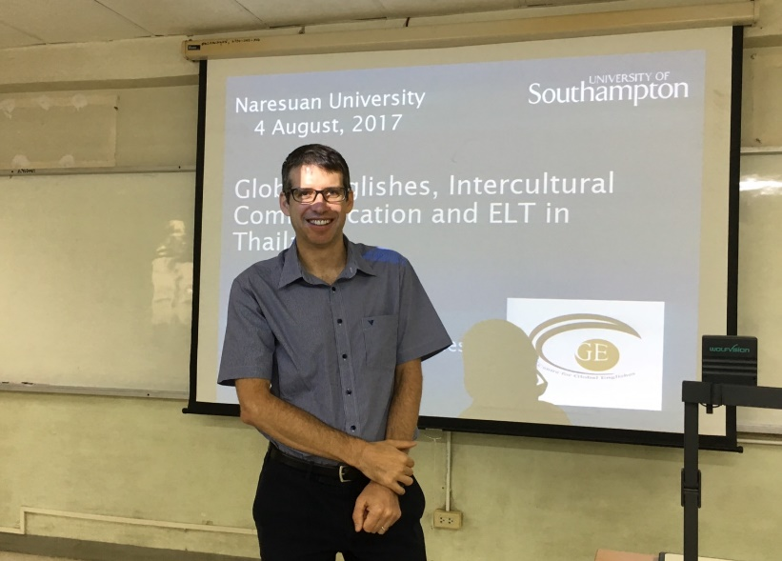

**วิทยากร : Mr. William Michael Leonard Baker**

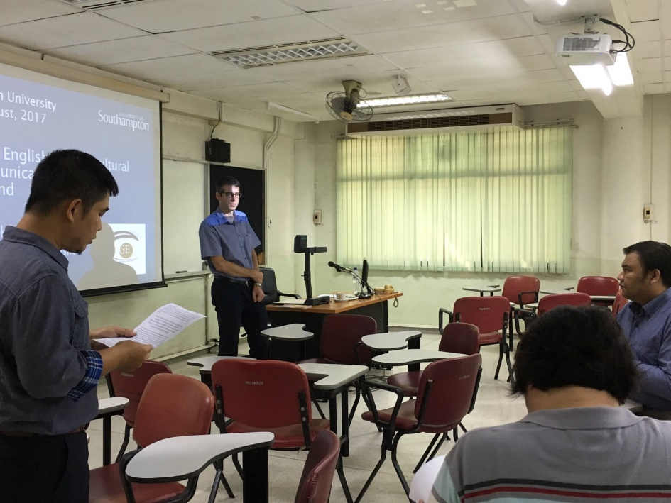

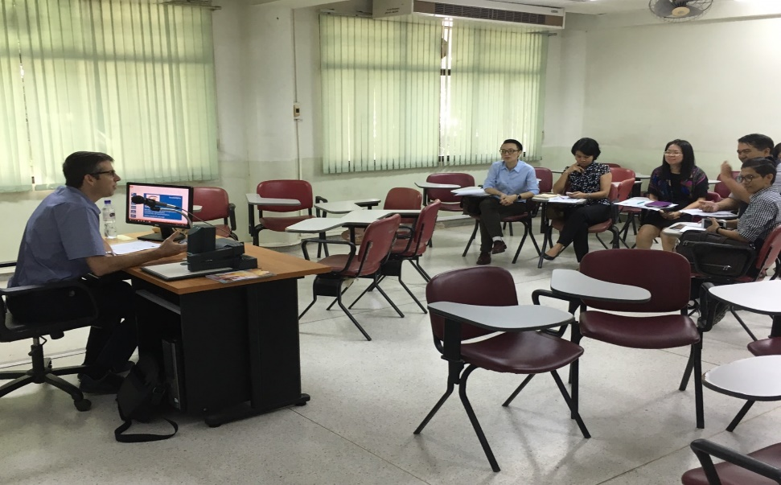

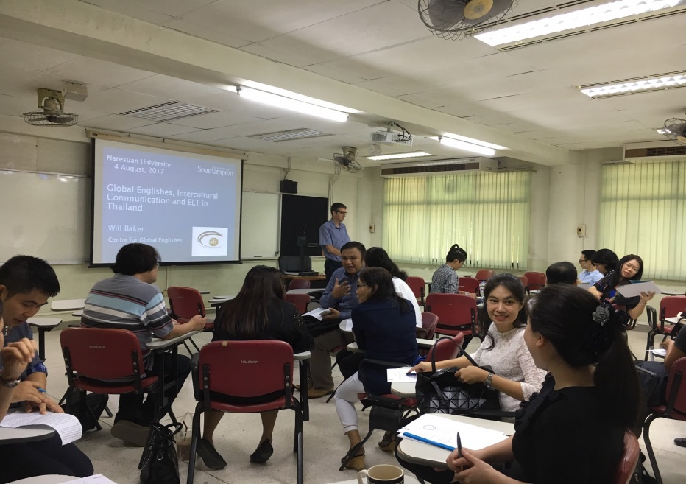

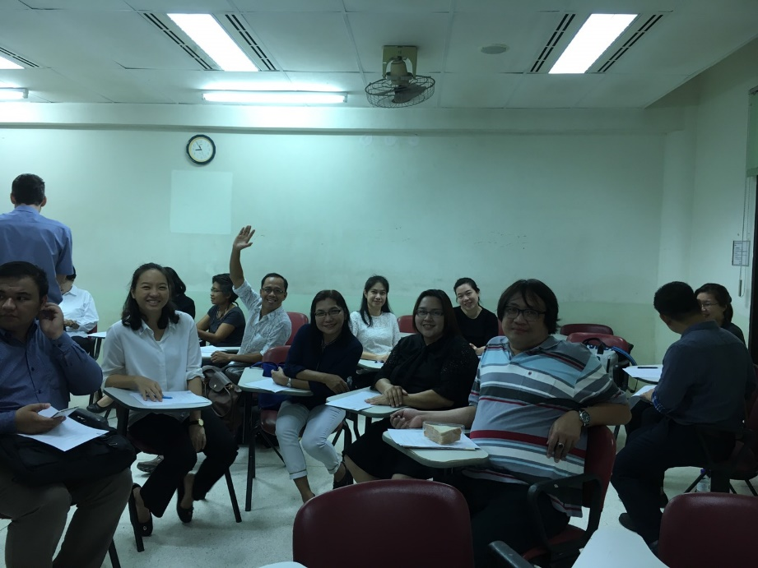

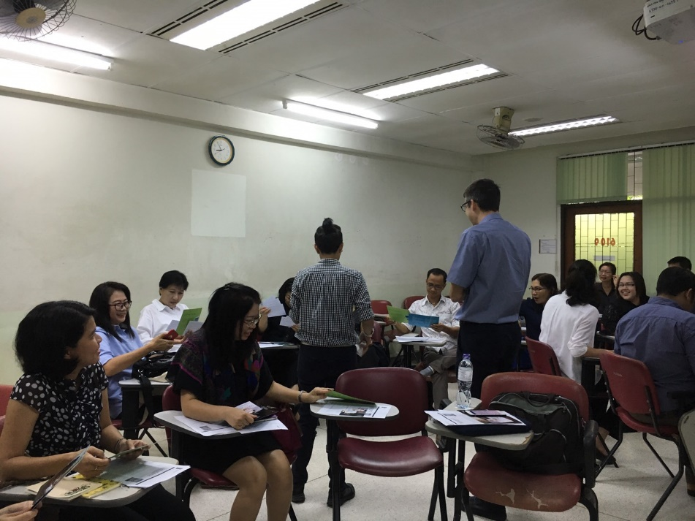

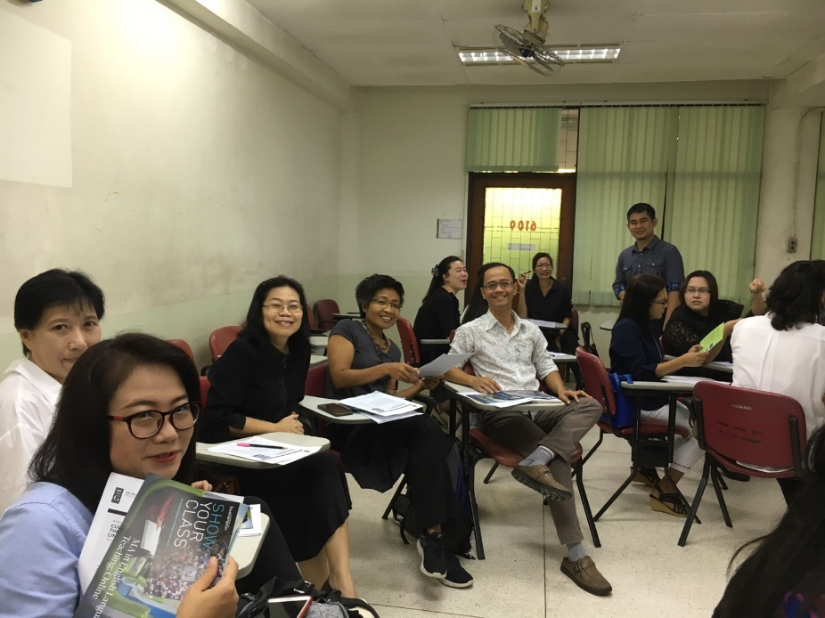

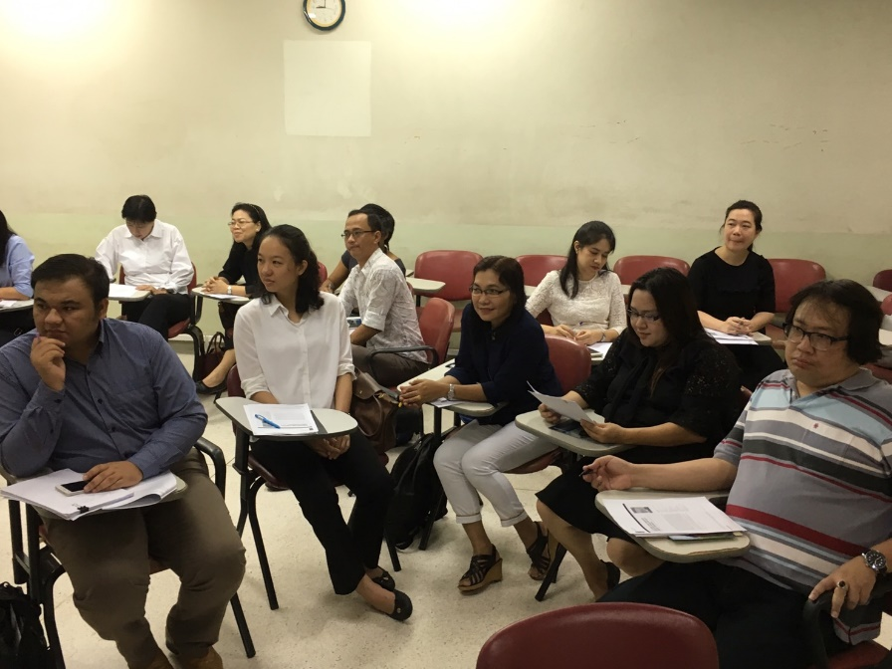

**บันทึกข้อความ**

**ส่วนราชการ** ภาควิชาภาษาอังกฤษ คณะมนุษยศาสตร์ โทร.๒๐๒๓ .

**ที่** ศธ ๐๕๒๗.๐๓.๐๗/๐๓๑๔  **วันที่**  ๒๒ สิงหาคม ๒๕๖๐ .

**เรื่อง** ขอส่งรายงานสรุปผลการดำเนินโครงการพัฒนาศักยภาพนิสิตระดับบัณฑิตศึกษา .  
เรียน คณบดีคณะมนุษยศาสตร์

ตามที่ ภาควิชาภาษาอังกฤษ คณะมนุษยศาสตร์ ได้ดำเนินโครงการพัฒนาศักยภาพนิสิตระดับบัณฑิตศึกษา เมื่อวันศุกร์ที่ ๔ สิงหาคม ๒๕๖๐ เวลา ๐๘.๓๐-๑๖.๓๐ น. ณ ห้อง HU ๖๑๐๙ อาคารคณะมนุษยศาสตร์ มหาวิทยาลัยนเรศวร นั้น

ภาควิชาภาษาอังกฤษ จึงขอส่งรายงานสรุปผลการดำเนินโครงการดังกล่าว ตามรายละเอียด  
ที่แนบมาพร้อมบันทึกข้อความฉบับนี้

จึงเรียนมาเพื่อโปรดทราบ

(ผู้ช่วยศาสตราจารย์ ดร.วรรณประภา สุขสวัสดิ์)

หัวหน้าภาควิชาภาษาอังกฤษ